Программа комплексного развития систем коммунальной инфраструктуры муниципального образования поселок Мстёра Вязниковского района Владимирской области
на среднесрочный период
2013-2016 годы

2012 г.

Содержание

1. Паспорт Программы 3
2. Характеристика существующего состояния коммунальной инфраструктуры 5
2.1 Краткая характеристика муниципального образования поселок Мстёра Вязниковского муниципального района 5
2.2 Краткий анализ существующего состояния жилищно-коммунального хозяйства МО п. Мстёра 6
3. Обоснование необходимости принятия Программы 24
4. Цели и задачи Программы 32
5. Срок реализации Программы 32
6. Перспективы развития муниципального образования и прогноз спроса на коммунальные ресурсы 32
7. Целевые показатели развития коммунальной инфраструктуры 34
8. Перечень программных мероприятий 34
9. Источники инвестиций для реализации Программы 43
10. Управление Программой 44
Приложение 1 к Программе 45

Паспорт Программы
Наименование Программы | Программа комплексного развития системы коммунальной инфраструктуры муниципального образования поселок Мстёра Вязниковского района Владимирской области на среднесрочный период 2013-2016 годы (далее - Программа)
Основание для разработки Программы | Постановление от 15.10.2012 №141
Заказчик Программы | Администрация муниципального образования поселок Мстёра Вязниковского района Владимирской области
Разработчик Программы | Ярославская областная торгово-промышленная палата
Цель Программы | Целью Программы является создание условий для приведения жилищного фонда и коммунальной инфраструктуры в соответствие со стандартами качества, обеспечивающими комфортные условия проживания.
Задачи Программы | Задачами Программы являются:  - модернизация объектов коммунальной инфраструктуры;  - повышение эффективности управления объектами коммунальной инфраструктуры;  - привлечение средств внебюджетных источников (в том числе средств частных инвесторов, кредитных средств и личных средств граждан) для финансирования Программы;  - развитие механизмов частно-государственного партнерства в сфере предоставления ЖКУ;  - финансовое оздоровление организаций коммунального комплекса;  - переселению граждан из ветхого и аварийного жилищного фонда.
Важнейшие целевые показатели Программы | - удельный вес потерь тепловой энергии в процессе производства и транспортировки до потребителей;  - удельный вес потерь воды в общем объеме поставляемого ресурса в год;  - уровень газификации жилищного фонда;  - удельный вес ветхого и аварийного жилья к общей площади жилищного фонда.
Сроки реализации  Программы | 2013-2016 годы
Объемы и источники финансирования Программы | Общая потребность в финансовых средствах 17 550 тыс. руб., в том числе:  - средства федерального бюджета – 600 тыс. рублей;  - средства областного бюджета – 150 тыс. рублей;  - средства муниципального бюджета – 1 250 тыс. рублей;  - внебюджетные источники – 15 550 тыс. рублей.
Ожидаемые конечные результаты реализации Программы | - снижение удельного веса потерь тепловой энергии в процессе производства и транспортировки до потребителей с 2,4% до 1%;  - снижение потерь воды с 0,5% до 0,1% в общем объеме поставляемого ресурса в год;  - повышение уровня газификации с базового уровня 53% до 68%;  - снижение удельного веса ветхого и аварийного жилья к общей площади жилищного фонда до 0,1%.
Ответственные лица для контактов | Кресов А,В., заместитель главы по вопросам ЖКХ и землеустройства  тел.8 (49233) 5 01 82
Общая потребность в ресурсах на выполнение Программы

Наименование ресурсов | Ед. изм. | Всего | Объем финансирования
Наименование ресурсов | Ед. изм. | Всего | 2013 г. | 2014 г. | 2015 г. | 2016 г.
Федеральный бюджет | тыс. руб. | 600 | 400 | 200 | - | -
Областной бюджет | « « | 150 | 100 | 50 | - | -
Муниципальный бюджет | « « | 1 250 | 200 | 350 | 400 | 300
Внебюджетные источники | « « | 15 550 | 4 900 | 6 550 | 1 700 | 2 400
ИТОГО | « « | 17 550 | 5 600 | 7 150 | 2 100 | 2 700

2. Характеристика существующего состояния коммунальной инфраструктуры

2.1 Краткая характеристика муниципального образования поселок Мстёра Вязниковского муниципального района

Муниципальное образование поселок Мстёра (МО п. Мстёра) – имеет статус городского поселения Вязниковского района Владимирской области. Административный центр — поселок городского типа - Мстёра.
Территория муниципального образования расположена в северной части Вязниковского района. Поселение граничит на севере – с Ковровским районом, на северо-востоке - с Ивановской областью, на востоке - с городским поселением город Вязники, на юге с - Октябрьским сельским поселением, на западе - с Сарыевским сельским поселением. Площадь территории городского поселения поселок Мстёра – 34,1 тыс. га, что составляет 11,1 % от общей площади района.
Численность населения МО п. Мстёра составляет 9 261 человек.
В состав территории МО п. Мстёра входят 30 населенных пунктов: 2 поселка, 3 села, 1 станция и 24 деревень:

поселок Мстёра | деревня Калиты | деревня Сколепово
деревня Барское Рыкино | деревня Козловка | деревня Слободка
село Барское-Татарово | деревня Костенево | деревня Ставрово
деревня Вязовка | деревня Крутовка | село Станки
деревня Глубоково | станция Мстёра | деревня Тимино
деревня Дороново | деревня Налескино | село Троицкое-Татарово
деревня Жары | деревня Новосёлка | деревня Федосеиха
деревня Желобиха | деревня Плосково | деревня Хмельники
поселок Заречный | деревня Сингерь | деревня Черноморье
деревня Исаковка | деревня Раменье | деревня Яндовы

2.2 Краткий анализ существующего состояния жилищно-коммунального хозяйства МО п. Мстёра

Жилищно-коммунальное хозяйство (ЖКХ) муниципального образования является важнейшей сферой его социально-экономического развития.
Целью данной Программы является создание условий для приведения жилищного фонда и коммунальной инфраструктуры МО п. Мстёра в соответствие со стандартами качества, обеспечивающими комфортные условия проживания.
Программа направлена на снижение удельного веса потерь тепловой энергии и воды в процессе их транспортировки до потребителей, сокращение числа сбоев и аварий в коммунальных системах, повышение уровня газификации жилищного фонда и привлечение внебюджетных средств.

Жилищно-коммунальный комплекс МО п. Мстёра включает в себя:
- жилищный фонд – 226,9 тыс. кв. м, в т.ч. – 4,2 тыс. кв. м - в муниципальной собственности;
- тепловые сети протяженностью 7,2 км;
- котельные – 48 ед. (12 ед. – на природном газе, 31 ед. – на твердом топливе, 5 ед. – на электроэнергии);
- водопроводные сети – 32,4 км;
- канализационные сети – 10,2 км;
В сфере ЖКХ МО п. Мстёра осуществляют свою деятельность:
- ООО «ЖКХ Строй Сервис» - оказывает услуги по водоснабжению, водоотведению, утилизации ТБО, управлению МКД (26 многоквартирных жилых домов общей площадью 21,53 тыс. кв. м);
- ООО «Теплоресурс» - оказывает услуги по теплоснабжению;
- ЗАО «Мстёрский ювелир» - оказывает услуги по теплоснабжению, горячему водоснабжению;
- ОАО «Мстёрские коммунальные системы» - оказывает услуги по теплоснабжению и водоснабжению;
- ОАО «Владимирэнергосбыт» - оказывает услуги по электроснабжению;
- ОАО «Владимироблгаз» - оказывает услуги по газоснабжению.

Одной из социальных проблем МО п. Мстёра является жилищная проблема.
Жилищное строительство на территории городского поселения развивается низкими темпами. Ввод жилья, в основном, осуществляется за счет средств населения путем строительства и реконструкции индивидуальных жилых домов.
Общая площадь жилищного фонда по муниципальному образованию поселок Мстера составляет 226,9 тыс. кв. м, из них, 18,2 % приходится на многоквартирные дома. Состояние жилищного фонда в многоквартирных жилых домах выглядит следующим образом:
- по годам постройки:

Период постройки | Количество многоквартирных домов | Общая площадь, кв. м
До 1920 г. | 12 | 2 169
1921-1945г. | 1 | 154
1946-1970г. | 14 | 8 010
1971-1995г. | 49 | 29 928,8
После 1995г. | 5 | 1 034
Итого: | 81 | 41 295,8

- по износу:

Уровень износа | Количество многоквартирных домов | Процент износа
От 0 до 30% | 5 | 6,2
От 31 до 65 % | 54 | 66,7
От 66 до 70% | 14 | 17,3
Свыше 70% | 8 | 9,8

Приведенные выше данные свидетельствуют о том, что в муниципальном образовании поселок Мстёра 9,8% жилищного фонда имеет износ свыше 70% и подлежит капитальному ремонту.
В связи с ежегодной финансовой необеспеченностью работ по проведению капитального ремонта многоквартирных домов, вопрос о приведении жилищного фонда муниципального образования в нормативное состояние стоит остро и тормозит перевод жилищного хозяйства в сферу рыночных отношений.
За 2009-2011 гг. прослеживается тенденция сокращения площади муниципальной собственности и незначительного увеличения площади частной собственности (см. рис. 1). Планируется, что к концу 2012 году данные показатели будут на уровне 2010 года.
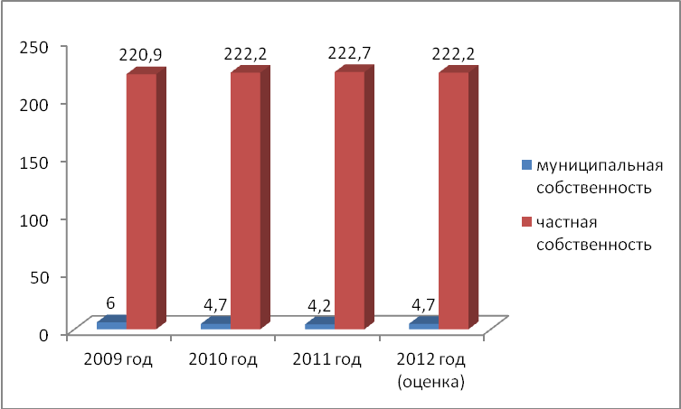
Рис. 1. Общая площадь жилищного фонда, тыс. кв. м

Доля капитально отремонтированных жилых помещений в общей площади жилищного фонда по состоянию на 01.10.2012 года составила 0,1%.
В соответствии с Федеральным законом от 21.07.2007 № 185-ФЗ «О Фонде содействия реформированию жилищно-коммунального хозяйства», в целях создания безопасных условий проживания граждан и развития малоэтажного строительства постановлением главы администрации п. Мстёра утверждена муниципальная адресная программа «Переселение граждан из аварийного жилищного фонда с учетом необходимости развития малоэтажного жилищного строительства в муниципальном образовании поселок Мстёра в 2011-2012 годах». В программу включен 7-квартирный жилой дом (п. Мстёра, ул. Ленинградская, д. 58 общей площадью 193,5 кв. м), признанный в установленном порядке аварийным, и подлежащий сносу в связи с физическим износом. В результате реализации Программы было произведено переселение граждан, проживающих в аварийных многоквартирных домах, во вновь построенные благоустроенные, применительно к условиям соответствующего населенного пункта, жилые помещения в многоквартирных домах малоэтажной застройки (стоимость мероприятий – 1 590,3 тыс. руб.).
В 2009-2010 гг. в МО п. Мстёра работала целевая программа «Капитальный ремонт и строительство объектов коммунальной инфраструктуры на 2009-2010 годы», в рамках которой был произведен капитальный ремонт бани санитарно-гигиенического типа на сумму 2 720 тыс. руб.
В рамках целевой программы «Реконструкция, капитальный ремонт многоквартирных домов и содержание незаселенных жилых помещений в муниципальном жилом фонде на 2010-2012 годы» в 2010 году был произведен ремонт:
- квартиры по ул. Совхозная на сумму 92,0 тыс. руб.,
- квартиры по пл. Ленина, д.15, кв.2 на сумму 98,4 тыс. руб.,
- квартиры по ул. Мичурина, д.46, кв.3 на сумму 69,5 тыс. руб.,
- крыши по адресу: площадь Ленина, д.15 на сумму 23,9 тыс. руб.,
- установлен котел на станции Мстера, ул. Подстанция, д.1 на 41,1 тыс. руб.
Всего в 2010 году израсходовано по Программе 325,0 тыс. руб.
В 2011 году в рамках данной Программы были проведены мероприятия по капитальному ремонту многоквартирных домов, капитальный ремонт муниципального жилого фонда на сумму 263,73 тыс. руб.
В 2012 году продолжилось исполнение данной Программы: были проведены мероприятия по капитальному ремонту многоквартирных домов (84,6 тыс. руб.), капитальный ремонт муниципального жилого фонда (255,3 тыс. руб.).
Показатели благоустройства жилищного фонда МО п. Мстёра приведены в таблице 2.1.
Таблица 2.1. - Показатели благоустройства жилищного фонда
Показатели | Ед. изм. | 2009 г. | 2010 г. | 2011 г. | 2012 г. (оценка) | Среднеоб-ластной
Удельный вес оборудованной жилой площади, в процентах к общей площади:
-водопроводом | « « | 70 | 77 | 79 | 83 | 81,37
-канализацией | « « | 24 | 28 | 32 | 33 | 76,32
-центральным отоплением | « « | 7 | 6,9 | 6,7 | 6,6 | 84,67
- газом (природным и баллонным) | « « | 100 | 100 | 100 | 100 | 94,35

Как видно из таблицы 2.1., за 2011 год показатели обеспеченности жилого фонда канализацией и центральным отоплением значительно ниже среднеобластных показателей (в 2,4 раза и в 12,8 раз соответственно). Обеспеченность жилья водопроводом также за 2009-2011 гг. оставалась ниже среднеобластного показателя, однако к концу 2012 года планируется его увеличение на 4 процента. Обеспеченность населения газом составила 100%. Следует отметить положительную тенденцию ежегодного увеличения обеспеченности жилья водопроводом (в среднем на 5,4%) и канализацией (в среднем на 10%), а также тенденцию ежегодного сокращения обеспеченности центральным отоплением (в среднем на 2%).
К 2012 году уровень износа объектов коммунальной инфраструктуры МО п. Мстёра составил 70,7% (таблица 2.2.), в т.ч.:
- по теплоснабжению (котельные) – 65%;
- по водоснабжению – 72%;
- по водоотведению – 75%.
Таблица 2.2. - Уровень износа объектов коммунальной инфраструктуры
Показатели | Ед. изм. | 2009 г. | 2010 г. | 2011 г. | 2012 г. (оценка)
Уровень износа объектов коммунальной инфраструктуры | % | 67,3 | 69 | 70,7 | 73

Как видно из таблицы 2.2. в МО п. Мстёра происходит ежегодное увеличение уровня износа в среднем на 2,7%. Прежде всего это связано с увеличением износа водопроводных и канализационных сетей.
На начало 2012 года в МО п. Мстёра функционировало 48 котельных, 12 - работающих на природном газе, 31 – на твердом топливе и 5 – на электроэнергии. В 2012 года планируется перевод 3-х котельных с твердого топлива на природный газ с целью снижения затрат, улучшения экологической обстановки, повышения надежности теплоснабжения объектов социальной сферы.
Основные показатели функционирования жилищного фонда представлены в таблице 2.3.
Таблица 2.3. – Основные показатели функционирования жилищного фонда МО п. Мстёра
Показатели | Ед. изм. | 2009 г. | 2010 г. | 2011 г. | 2012 г. (оценка)
Потребление теплоэнергии, всего, в т. ч. | тыс. Гкал | 42,5 | 42,5 | 42,5 | 42,5
-населением |  | 4,1 | 4,13 | 3,9 | 3,9
-бюджетными организациями |  | 5,3 | 5,2 | 5,1 | 5,1
-прочими потребителями |  | 33,1 | 33,17 | 33,5 | 33,5
Потери тепловой энергии | тыс. Гкал | 1,0 | 1,0 | 1,0 | 1,0
Протяжённость тепловых сетей | км | 7,2 | 7,2 | 7,2 | 7,2
Ввод новых тепловых сетей | « « | 0 | 0 | 0 | 0
Отпущено воды всем потребителям (частные бани) | тыс.м3 | 207,2 | 190,4 | 207,5 | 207,5
в т.ч. - населению | « « | 182,1 | 175,8 | 188,8 | 188,8
- бюджетным организациям | « « | 15,0 | 14,5 | 18,7 | 18,7
Потери воды | « « | 1,0 | 1,0 | 1,0 | 1,0
Количество водозаборов | ед. | 24 | 24 | 24 | 24
Протяжённость водопроводных уличных сетей | км | 30,4 | 30,4 | 32,4 | 32,4
Ввод новых водопроводных сетей | « « | 0 | 0 | 2 | 2
Протяжённость канализационных уличных сетей | « « | 10,2 | 10,2 | 10,2 | 10,2
Ввод новых канализационных сетей | « « | 0 | 0 | 0 | 0
Очистные сооружения канализации | ед. | 2 | 2 | 2 | 2
Уровень газификации жилого фонда природным газом | % | 20 | 35 | 53 | 60

Теплоснабжение
В МО п. Мстёра теплоснабжение жилищного фонда и объектов инфраструктуры осуществляется различными способами – индивидуальными и централизованными источниками тепла.
Централизованными источниками теплоснабжения являются котельные двух промышленных предприятий:
1. котельная ЗАО «Мстёрский Ювелир»;
2. котельная ОАО «Мстёрский завод керамических стеновых материалов» (ООО «Мстёрские коммунальные системы»);
а также котельные, находящиеся в аренде ООО «Теплоресурс»:
3. котельная на ул. Мира (п. Мстёра);
4. котельная МУЗ «Мстёрская районная больница» (п. Мстёра);
5. котельная в с. Станки.
В настоящее время централизованное теплоснабжение потребителей МО п. Мстёра осуществляется только в п. Мстёра, ст. Мстёра, с. Станки. Принципиальная схема мест расположения источников теплоты и их систем теплоснабжения в п. Мстёра представлена на рис. 2. Зоны, не охваченные источниками централизованного теплоснабжения, имеют индивидуальное теплоснабжение.
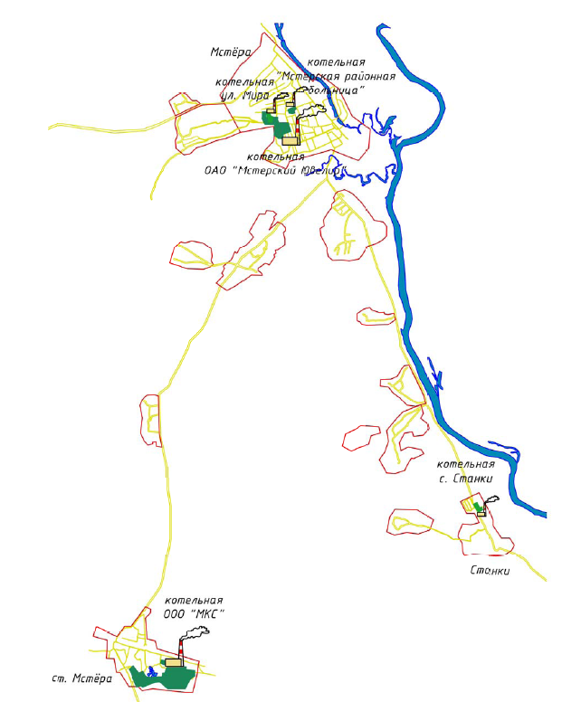
Рис. 2. Принципиальная схема мест расположения источников теплоты
МО п. Мстёра
- Котельная ЗАО «Мстёрский ювелир»
Котельная ЗАО «Мстёрский ювелир» расположена по адресу п. Мстёра, ул. Советская, д.89. Установленная мощность - 9,2 Гкал/ч, температурный график – 70/63°С, система теплоснабжения – двухтрубная, открытая. Общая протяженность сети – 1 373 м.
Отапливаемые объекты в п. Мстёра:
- производственные корпуса ЗАО «Мстёрский ювелир»;
- мстёрская средняя общеобразовательная школа (ул. Школьная, д.1);
- пожарная часть № 68 Федерального государственного казенного учреждения «3 отряд Федеральной Противопожарной Службы по Владимирской области» (ул. Чапаева, д.5);
- Федеральное государственное образовательное учреждение СПО «Мстёрское художественно-промышленное училище имени Ф.А. Модорова»;
- общежитие СПО «Мстёрское художественно-промышленное училище имени Ф.А. Модорова»;
- два трёхэтажных многоквартирных дома по ул. Советская (отопление и ГВС).
Описание тепловых сетей ЗАО «Мстёрский ювелир» и тепловых сетей потребителей приведено в таблице 2.4.

Таблица 2.4. - Описание тепловых сетей ЗАО «Мстерский Ювелир» и тепловых сетей потребителей
Наименование потребителя | Направление движения | Наружный диаметр трубопровода, мм | Длина, м | Вид прокладки | Год ввода в эксплуатацию, дата послед-него ремонта | Вид изоляции трубопроводов
Жилые дома, художественное училище, общежитие художественного училища | Подающая  Обратная | 273  273 | 18,0  18,0 | Наземная  Наземная | Произведена замена в 2006 г. | Минеральная вата, стеклоткань, оцинкованное железо
 | Подающая  Обратная | 159  159 | 395,6  395,6 | Наземная  Наземная | 1989 г. | Асфальтобитумная, алюминий листовой
 | Подающая  Обратная | 159  159 | 32,4  32,4 | Канальная  Канальная | Произведена замена в 2007 г. | Теплоизоляционная оболочка «Энергофлекс»
 | Подающая  Обратная | 108  108 | 145,5  145,5 | Наземная  Наземная | Произведена замена в 2006-2007 г. | Минеральная вата, стеклоткань, оцинкованное железо
 | Подающая  Обратная | 89  89 | 80  80 | Наземная  Наземная | Произведена замена в 2003 г. | Минеральная вата, стеклоткань, оцинкованное железо
 | Подающая  Обратная | 89  89 | 38,0  38,0 | Канальная  Канальная | 1989 г. | Минеральная вата, стеклоткань, оцинкованное железо
 | Подающая  Обратная | 89  89 | 105,0  105,0 | Наземная  Наземная | Произведена замена в 2007 г. | Минеральная вата, стеклоткань, рубероид
Средняя школа | Подающая  Обратная | 108  108 | 158,0  158,0 | Наземная  Наземная | 1989 г. | Минеральная вата в деревянных коробах, листовое железо
Пожарная часть | Подающая  Обратная | 57  57 | 125,5  125,5 | Наземная  Наземная | 1989 г. | Стекловата, стеклоткань, рубероид

- Котельная ОАО «Мстёрский завод керамических стеновых материалов» (ООО «Мстёрские коммунальные системы»)
Котельная ОАО «Мстёрский завод керамических стеновых материалов» расположена по адресу ст. Мстера, ул. 2-Кирзаводская, д.10. Установленная мощность - 16,77 Гкал/ч, температурный график – 95/70°С, система теплоснабжения – двух- и трехтрубная, закрытая. Общая протяженность сети – 5 634 м.
Отапливаемые объекты:
- производственные корпуса и объекты ОАО «Мстёрский завод керамических стеновых материалов»;
- МДОУ Д/С «КИРПИЧИК» ст. Мстёра, ул. Мира, д.4;
- хлебопекарня, ул. Мира;
- шестиэтажный многоквартирный жилой дом, ул. Мира, д.3;
- два пятиэтажных многоквартирных жилых дома, ул. Мира;
- жилые дома по ул. Кирзаводская;
- одноэтажные двухквартирные жилые дома (коттеджи) по ул. Комсомольская;
- одноэтажные двухквартирные жилые дома (коттеджи) по ул. Хлебозаводская.
Описание тепловых сетей ООО «Мстёрские коммунальные системы» приведено в таблице 2.5.

Таблица 2.5. - Описание тепловых сетей ООО «Мстёрские коммунальные системы»
Наименование участка | Направление движения | Наружный диаметр трубопровода, мм | Длина, м | Вид прокладки | Год ввода в эксплуатацию, дата последнего ремонта | Вид изоляции трубопроводов
1 | Подающая  Обратная | 273  273 | 152  152 | Надземная  Надземная | 1991 г. | ПСХ-Т-600
2 | Подающая  Обратная | 219  219 | 160  160 | Надземная  Надземная | 1991 г. | ПСХ-Т-600
3 | Подающая  Обратная | 159  159 | 250  250 | Надземная  Надземная | 1991 г. | ПСХ-Т-600
4 | Подающая  Обратная | 159  159 | 343  343 | Надземная  Надземная | 1991 г. | ПСХ-Т-600
5 | Подающая  Обратная | 159  159 | 90  90 | Надземная  Надземная | 1991 г. | ПСХ-Т-600
6 | Подающая  Обратная | 159  159 | 156  156 | Надземная  Надземная | 1991 г. | ПСХ-Т-600
7 | Подающая  Обратная | 159  159 | 691  691 | Надземная  Надземная | 1991 г. | ПСХ-Т-600
1 – 7 | Подающая  Обратная | 159  159 | 1530  1530 | Надземная  Надземная | 1991 г. | ПСХ-Т-600
8 | Подающая  Обратная | 133  133 | 11  11 | Надземная  Надземная | 1991 г. | ПСХ-Т-600
9 | Подающая  Обратная | 100  100 | 46  46 | Надземная  Надземная | 1991 г. | ПСХ-Т-600
10 | Подающая  Обратная | 100  100 | 100  100 | Надземная  Надземная | 1991 г. | ПСХ-Т-600
11 | Подающая  Обратная | 100  100 | 9  9 | Надземная  Надземная | 1991 г. | ПСХ-Т-600
12 | Подающая  Обратная | 89  89 | 614  614 | Надземная  Надземная | 1991 г. | ПСХ-Т-600
13 | Подающая  Обратная | 89  89 | 110  110 | Надземная  Надземная | 1991 г. | ПСХ-Т-600
3* | Подающая  Обратная | 89  89 | 81  81 | Надземная  Надземная | 1991 г. | ПСХ-Т-600
8* | Подающая  Обратная | 89  89 | 76  76 | Надземная  Надземная | 1991 г. | ПСХ-Т-600
1* | Подающая  Обратная | 76  76 | 70  70 | Надземная  Надземная | 1991 г. | ПСХ-Т-600
12* | Подающая  Обратная | 76  76 | 50  50 | Надземная  Надземная | 1991 г. | ПСХ-Т-600
3** | Подающая  Обратная | 57  57 | 240  240 | Надземная  Надземная | 1991 г. | ПСХ-Т-600
4* | Подающая  Обратная | 57  57 | 122  122 | Надземная  Надземная | 1991 г. | ПСХ-Т-600
12** | Подающая  Обратная | 57  57 | 24  24 | Надземная  Надземная | 1991 г. | ПСХ-Т-600
13* | Подающая  Обратная | 57  57 | 349  349 | Надземная  Надземная | 1991 г. | ПСХ-Т-600
1** | Подающая  Обратная | 57  57 | 40  40 | Надземная  Надземная | 1991 г. | ПСХ-Т-600
- | Подающая  Обратная | 45  45 | 115  115 | Надземная  Надземная | 1991 г. | ПСХ-Т-600
- | Подающая  Обратная | 32  32 | 159  159 | Надземная  Надземная | 1991 г. | ПСХ-Т-600
- | Подающая  Обратная | 25  25 | 31  31 | Надземная  Надземная | 1991 г. | ПСХ-Т-600
- | Подающая  Обратная | 20  20 | 15  15 | Надземная  Надземная | 1991 г. | ПСХ-Т-600

- Котельная ул. Мира (ООО «Теплоресурс»)
Котельная ул. Мира п. Мстёра (ООО «Теплоресурс»). Установленная мощность 0,52 Гкал/ч, температурный график – 95/70°С, система теплоснабжения – двухтрубная. Общая протяженность сети – 199,5 м. Котельная состоит из 2-х стальных сварных котлоагрегатов и работает на угле.
Котельная ул. Мира была введена в эксплуатацию в 1982 году, в 2007 году произведена реконструкция и ремонт основного оборудования.

- Котельная МУЗ «Мстёрская районная больница» (ООО «Теплоресурс»)
Котельная МУЗ «Мстёрская районная больница» (ООО «Теплоресурс») расположена по адресу п. Мстёра, ул. Семашко, д.15. Установленная мощность 0,52 Гкал/ч, температурный график – 95/70°С, система теплоснабжения – двухтрубная. Общая протяженность сети – 117 м. Котельная состоит из 2-х стальных сварных котлоагрегатов и работает на угле.
В 2007 году произведена реконструкция и ремонт основного оборудования котельной.

- Котельная с. Станки (ООО «Теплоресурс»)
Котельная с. Станки (ООО «Теплоресурс») имеет установленную мощность 0,52 Гкал/ч, температурный график – 95/70°С, система теплоснабжения – двухтрубная. Общая протяженность сети – 287 м.
Котельная с. Станки была введена в эксплуатацию в 1975 году, в 2006 году произведена реконструкция и ремонт основного оборудования.

Общая характеристика системы теплоснабжения МО п. Мстёра приведена в таблице 2.6.

Таблица 2.6. – Общая характеристика системы теплоснабжения МО п. Мстёра
№ п/п | Система теплоснабже-ния | Вид основного топлива | Длина  трубопроводов  теплосети  (двухтрубн.), м | Материальная  характеристи-ка  трубопроводов  теплосети, м·м | Подключен-ная нагрузка  расчётная,  Гкал/ч | Подклю-ченная нагрузка  договорная,  Гкал/ч
1 | Котельная ЗАО  «Мстерский Ювелир» | природ-ный газ | 1373,0 | 157,0 | 2,16 | 2,16
2 | Котельная ул. Мира (ООО  «Теплоресурс») | уголь | 199,5 | 10,2 | 0,21 | 0,08
3 | Котельная МУЗ  «Мстерская районная  больница» (ООО  «Теплоресурс») | уголь | 117,0 | 8,9 | 0,22 | 0,22
4 | Котельная ОАО  «Мстерский завод  керамических стеновых  материалов» (ООО  «МКС») | природ-ный газ | 5634,0 | 615,1 | 6,59 | 4,10
5 | Котельная с. Станки (ООО  «Теплоресурс») | уголь | 287,0 | 24,5 | 0,30 | 0,27
 | Итого | - | 7610,5 | 815,7 | 9,48 | 6,83

Объем потребления тепловой энергии в МО п. Мстёра за анализируемый период составил 42,5 тыс. Гкал в год (рис. 3). Потери тепловой энергии – 1 тыс. Гкал ежегодно. Протяженность тепловых сетей остается неизменной за 2009-2011 гг. (7,2 км), что подтверждает отсутствие строительства инженерной инфраструктуры муниципального образования. Мощность источников теплоснабжения составляет 46,3 Гкал/час.

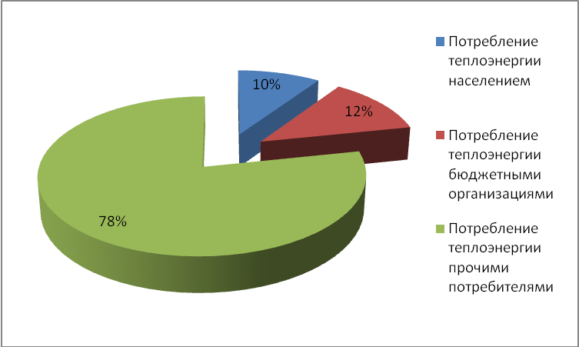
Рис. 3. Потребление теплоэнергии в МО п. Мстёра, %

Водоснабжение и водоотведение
Водоснабжение в МО п. Мстёра осуществляют ЗАО «Мстёрский ювелир», ООО «ЖКХ Строй Сервис» и ОАО «Мстёрский завод керамических стеновых материалов». Протяженность водопроводных уличных сетей МО п. Мстёра – 32,4 км. Потери воды составляют ежегодно 1 тыс. куб. м.
В 2011 году положено 2 км новых водопроводных сетей, в 2012 году планируется заменить еще 1 км водопровода.
Отпуск воды всем категориям потребителям за 2009-2011гг. имеет нестабильный характер. Наибольший объем воды отпущен в 2011 году (207,5 тыс. куб. м) (рис. 4).

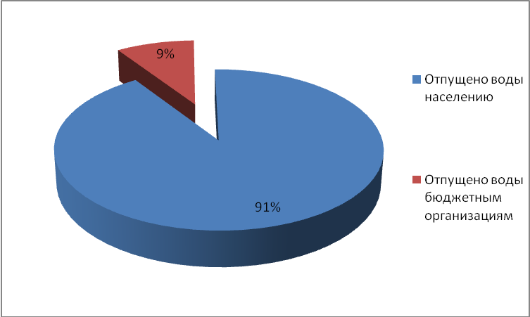
Рис. 4. Отпуск воды в МО п. Мстёра за 2011 год, %
Протяженность канализационных сетей МО п. Мстёра – 10,2 км, имеются 2 очистных сооружения. Мощность очистных сооружений - 4 500 тыс. м3 в год.
В рамках районной целевой программы «Чистая вода Вязниковского района на 2011-2020 годы» в 2012 году были проведены следующие мероприятия на сумму 44,1 тыс. руб.:
- установка фильтрующего устройства, с целью оборудования места для организации питьевого водоснабжения в с. Станки -21,3 тыс.руб.;
- установка фильтрующего устройства, с целью оборудования места для организации питьевого водоснабжения в с. Станки -22,8 тыс.руб.

Электроснабжение
Электроснабжение потребителей МО п. Мстёра обеспечивает ОАО «Владимирэнергосбыт».

Газоснабжение
В МО п. Мстёра основная часть жилого фонда (47%) обеспечены баллонным газом (рис. 5).

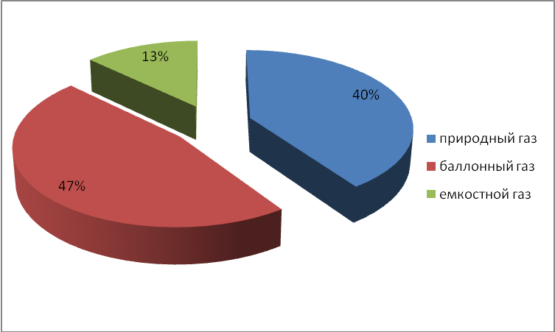
Рис. 5. Обеспеченность жилого фонда газом, %

Газоснабжение в МО п. Мстёра осуществляет ОАО «Владимироблгаз». Уровень газификации жилого фонда МО п. Мстёра (природным и емкостным газом) ежегодно увеличивается значительными темпами и в 2012 году составит 60% (см. рис. 6).

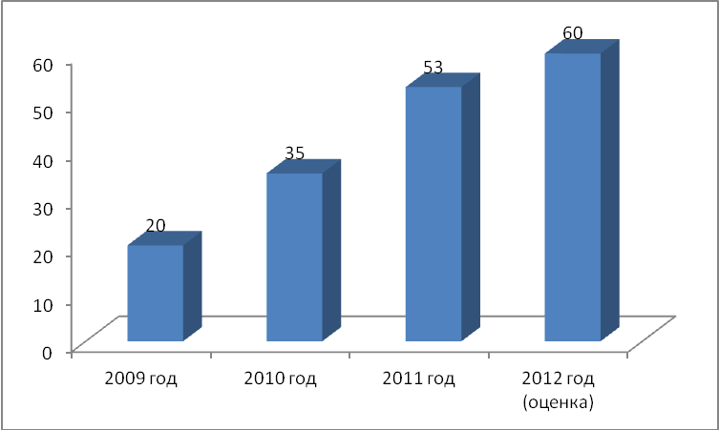
Рис. 6. Уровень газификации жилого фонда, %

В 2011 году в рамках целевой программы «Реконструкция, капитальный ремонт многоквартирных домов и содержание населенных жилых помещений в муниципальном жилом фонде на 2010-2012 годы» проведена газификация неприватизированного жилья. На проведение данных мероприятий из местного бюджета было выделено 718,93 тыс. руб.
В 2012-2014гг будут проведены работы по газификации населенных пунктов д. Козловка, п. Заречный, д. Слободка, д. Новоселка, д. Вязовка.

Оплата населением жилищно-коммунальных услуг
В соответствии с федеральным законодательством в МО п. Мстёра осуществляется субсидирование населения на оплату услуг ЖКХ. Из-за низких доходов населения, в 2009 году субсидии получили 430 чел., в 2010 году – 411 чел., в 2011 году – 337 чел., а в 2012 году планируется предоставить субсидии 339-ти жителям.
Уровень оплаты населением услуг ЖКХ в 2011 году составил 100% (рис. 7). Фактическая собираемость платежей населения за ЖКУ – 96%.

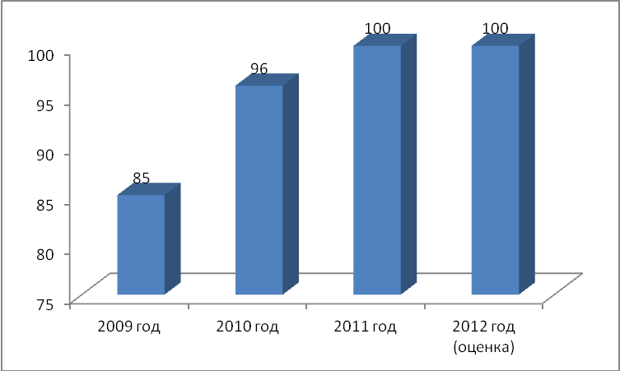
Рис. 7. Уровень оплаты населением ЖКУ, %
Дебиторская задолженность предприятий жилищно-коммунального комплекса за 2011 года составила 4 653 тыс. рублей (таблица 2.7), что значительно ниже кредиторской задолженности – 2 590 тыс. рублей (см. табл. 2.7).

Таблица 2.7. - Финансовые результаты деятельности предприятий ЖКК
Показатели | Ед. изм. | 2009 г. | 2010 г. | 2011 г.
Дебиторская задолженность предприятий ЖКК | тыс. руб. | 3 938 | 4 500 | 4 653
Кредиторская задолженность предприятий ЖКК | « « | 5 819 | 5 800 | 2 590
Финансовые результаты (прибыль +, убыток -) деятельности предприятий ЖКК | « « | + 3 366 | -2 541 | -2 375

Предприятия ЖКК МО п. Мстёра в целом за рассматриваемый период являются убыточными (в совокупности за три года убыток составил 1 550 тыс. руб.).

Энергосбережение и повышение энергетической эффективности
на территории МО п. Мстёра

Постановлением главы местной администрации от 08.11.2010 №137 в 2010 году была утверждена долгосрочная целевая программа «Энергосбережение и повышение энергетической эффективности на территории муниципального образования поселок Мстёра Вязниковского района Владимирской области на 2010-2020 годы» с целью обеспечения потребности муниципального образования в целесообразном минимальном потреблении топливно-энергетических ресурсов за счет энергосбережения и повышения энергетической эффективности использования ТЭР. Из местного бюджета на реализацию Программы выделено 550 тыс. руб. (на 2010-2012гг.). Основными задачами данной Программы являются:
- повышение эффективности использования энергетических ресурсов в системах коммунальной инфраструктуры;
- сокращение потерь энергетических ресурсов при их передаче, в том числе в системах коммунальной инфраструктуры;
- снижение расходов бюджета на обеспечение энергетическими ресурсами муниципальных учреждений, органов местного самоуправления.
Основные мероприятия Программы направлены на:
- экономию в результате проведения энергосберегающих мероприятий: топлива, тепловой и электрической энергии потребителями;
- сокращение «коммерческих» потерь в результате установки приборов учета ресурсов;
- проведение энергетических обследований, ведение энергетических паспортов;
- информационное обеспечение, обучение и пропаганда в области энергосбережения на территории муниципального образования.
В рамках данной Программы до конца 2012 года планируется провести следующие мероприятия:
- автоматизация включения-выключения уличного освещения (установка прибора учета по ул. Ленина);
- реконструкция теплового пункта (установка нового котла на твёрдом топливе, ремонт системы отопления в здании администрации с. Станки, ст. Мстера);
- капитальный ремонт водопровода в здании администрации ст. Мстера.
Проведение предложенных мероприятий позволят осуществить:
-переход на приборный учет при расчетах организаций муниципальной бюджетной сферы с организациями коммунального комплекса;
- полный переход на приборный учет при расчетах потребителей с организациями коммунального комплекса;
- снижение затрат местного бюджета на оплату коммунальных ресурсов в размере не менее чем на 10%;
- сокращение удельных показателей энергопотребления при передаче (транспортировке) воды и очистке сточных вод не менее чем на 10% по сравнению с 2009 годом .

Состояние приборов учета и энергоресурсосбережения у потребителей
Установка приборов учета энергоносителей в МО п. Мстёра за анализируемый период характеризуется следующими показателями (см. рис. 8).

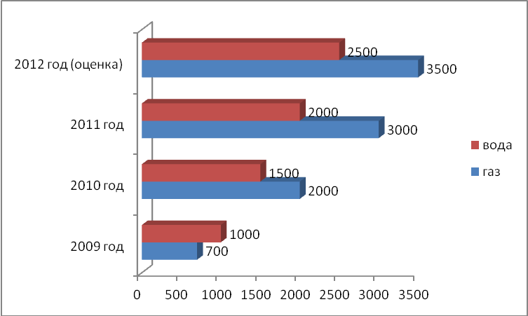
Рис. 8. Установка приборов учета, шт.

За период 2009-2012 гг. установлено 10 200 единиц приборов учета. Обеспеченность коммунальных объектов приборами учета на конец 2012 года достигнет 75%.

Обоснование необходимости принятия Программы

Жилищно-коммунальное хозяйство на территории МО п. Мстёра является важнейшей сферой социально-экономического развития субъекта. Реформирование ЖКХ предполагает создание качественно новых экономических отношений собственников услуг ЖКХ и сетевой среды для реализации принципов социально-ориентированной рыночной экономики. Однако, несмотря на проводимую работу, положение дел в отрасли остаётся сложным.
Основными проблемами жилищно-коммунального комплекса МО п. Мстёра являются высокая изношенность коммунальной инфраструктуры, техническое состояние жилищного фонда, низкий уровень модернизации объектов жилищно-коммунальной сферы, отсутствие стимулов для привлечения инвесторов.
Следствием износа и технологической отсталости объектов коммунальной инфраструктуры становится ухудшение качества предоставляемых коммунальных услуг, не соответствующее запросам потребителей. Планово-предупредительный ремонт сетей и технологического оборудования практически полностью уступил место аварийно-восстановительным работам, что ведёт к снижению надёжности работы объектов коммунальной инфраструктуры. Существенным препятствием успешного реформирования ЖКК является значительный объём кредиторской и дебиторской задолженности.
Из-за хронического недостатка собственных оборотных средств, предприятия ЖКХ не способны в срок выполнять налоговые и другие обязательства.
Для стабильного и поступательного функционирования жилищно-коммунального комплекса МО п. Мстёра необходимо разработать и утвердить Программу комплексного развития коммунальной инфраструктуры МО.
Принятие программы обусловлено необходимостью предупреждения ситуаций, которые могут привести к нарушению функционирования систем жизнеобеспечения населения, предотвращения критического уровня износа основных фондов жилищно-коммунального комплекса МО, повышения надежности предоставления коммунальных услуг потребителям требуемого объема и качества, модернизации коммунальных систем инженерного обеспечения МО, эффективного производства и использования энергоресурсов, развития энергоресурсосбережения в жилищно-коммунальном хозяйстве с последующим оздоровлением финансового состояния предприятий ЖКК, созданием благоприятного инвестиционного климата.
Решение задач восстановления основных фондов инженерной инфраструктуры соответствует установленным приоритетам социально-экономического развития МО и возможно только программными методами, путем проведения комплекса организационных, производственных, социально-экономических и других мероприятий.

Повышение эффективности систем тепло- электроснабжения на основе внедрения инновационных технологий
Основные причины катастрофического состояния тепловых сетей заключаются в массовом применении подземной канальной прокладки трубопроводов и использовании недолговечных теплоизоляционных материалов. Действительно, никакая гидроизоляция (защитные покрытия из стеклопластиков, гидроизола, полимерных пленок, штукатурки), а также гидрофобизация волокнистых материалов не защищают их от увлажнения при длительной эксплуатации, а, следовательно, и от ухудшения их теплофизических характеристик, прежде всего, от увеличения коэффициента теплопроводности. Фактический срок службы таких трубопроводов для магистральных сетей составляет 12-15 лет, распределительных и квартальных сетей - 7-8 лет, то есть значительно ниже нормативного, равного 25 годам.
По мнению многих специалистов, поддерживаемых Федеральным агентством по строительству и ЖКХ (Росстрой), выходом из кризисной ситуации в теплоснабжении, сложившейся в нашей стране, является широкое использование при строительстве и ремонте тепловых сетей трубопроводов с пенополиуретановой изоляцией.
Конструкции теплопроводов с пенополиуретаном и гидроизоляционным защитным слоем применяются в Америке и Западной Европе, особенно в северных странах, уже более 40 лет. Такой способ реализации тепловых сетей помог ряду стран развить систему централизованного теплоснабжения (Дания, Норвегия, Швеция и др.) и преодолеть энергетический кризис 70-х годов.
В России трубы с индустриальной пенополиуретановой изоляцией производятся и успешно эксплуатируются около 20 лет. Безусловно, более надежная конструкция труб приводит к несколько большей первоначальной стоимости тепловых сетей. Однако за счет высокого качества трубопроводов затраты на их техническое обслуживание снижаются более, чем в 9 раз, вследствие чего стоимость тепловых сетей, приведенная к одному году эксплуатации, уменьшается на 20-30% по сравнению с аналогичной тепловой сетью, выполненной традиционным методом. Поэтому одним из основных факторов экономической эффективности применения новых конструкций следует считать не их первоначальную стоимость, а стоимость, приведенную к одному году эксплуатации. При бесканальной прокладке тепловых сетей трубами с пенополиуретановой изоляцией в полиэтиленовой оболочке не требуется устраивать дорогостоящие каналы и камеры для установки запорной арматуры. В конструкции трубопроводов предусматривается система оперативного дистанционного контроля (СОДК), стоимость которой не превышает 1,5% от стоимости тепловой сети. Эта система позволяет своевременно выявлять и устранять возникающие дефекты (в первую очередь, увлажнение пенополиуретана), тем самым предотвращать аварии, типичные для тепловых сетей других конструкций. Кроме того, нет необходимости в защите трубопровода от блуждающих токов, а также в устройстве дренажа.
Таким образом, технико-экономические расчеты, проведенные для новых конструкций теплопроводов, показывают, что их применение позволяет:
- увеличить срок службы до 30- 40 лет (старые типы трубопроводов - 5-10 лет);
- снизить тепловые потери в 10 раз до 2% (старые типы трубопроводов - 20-40%);
- снизить капитальные затраты на 15-20%; эксплуатационные - в 9 раз; ремонтные - в 3 раза;
- уменьшить время прокладки в 3 - 4 раза;
- исключить влияние блуждающих токов;
- исключить аварийность благодаря обязательной установке системы оперативного дистанционного контроля.
К недостаткам трубопроводов с пенополиуретановой изоляцией для канальной и надземной прокладки иногда относят их горючесть и ограниченную предельную температуру применения - 130-150°С. Вместе с тем, как показали исследования, проведенные органами пожарной безопасности, при использовании оцинкованной стали в качестве защитного покрытия, такие трубопроводы не являются пожароопасными. Это отражено в СНиПах «Тепловые сети» и «Тепловая изоляция оборудования и трубопроводов». Наличие предельной температуры также не является серьезным препятствием для применения трубопроводов такого типа, так как температура теплоносителя более 130°С в тепловых сетях держится не более 10 суток в году, а 150°С - не более 30 часов, что допускается ГОСТ 30732 на трубопроводы с ППУ-изоляцией.
Применение энергосберегающих технологий, материалов и оборудования даёт возможность снизить удельное теплопотребление на 40-50%. Следующим шагом в плане эффективной работы системы теплоснабжения, может стать строительство пиковых (локальных) источников тепла, максимально приближенных к системам теплопотребления. Это позволяет при низких значениях температур наружного воздуха повышать температуру теплоносителя, поступающего из тепловой сети, до требуемых для отапливаемых помещений параметров.
Дооснащение системы централизованного теплоснабжения пиковым источником резко повышает надежность её работы. При аварии во внешней сети пиковый источник переводится в автономный режим работы с целью предотвращения замораживания системы отопления, расположенного на отключенном от тепловой сети участке. При профилактических отключениях теплоснабжения в летнее время здания, подключенные к пиковому источнику, также будут снабжаться теплом.
Строительство пиковых источников, по существу, будет означать переход от сложившейся в течение многих десятилетий централизованной системы теплоснабжения к «централизованно-локальной», обладающей более высокой надёжностью и рядом других преимуществ.
В отличие от централизованной системы теплоснабжения, повышение эффективности котельных может быть достигнуто путём их реконструкции в мини-ТЭЦ, другими словами, путём дооснащения их электрогенерирующими агрегатами, переводом работы котельных в режим когенерации.
Известно, что эффективность работы когенерационных установок тем выше, чем больше число часов в году электроэнергия вырабатывается на базе теплового потребления. Круглогодичной тепловой нагрузкой (без учёта технологической нагрузки промышленных предприятий) является горячее водоснабжение. В связи с этим, расчёт мощности когенерационной установки (в системах центрального теплоснабжения от котельных) на покрытие нагрузки горячего водоснабжения обеспечивает её круглогодичную установку и, следовательно, наиболее эффективное использование. С другой стороны, удельные капитальные затраты на создание электрогенерирующих установок снижаются с увеличением их единичной мощности.
Поэтому для реконструкции котельных в мини-ТЭЦ, в первую очередь, целесообразно выбирать наиболее крупные из них с развитой нагрузкой горячего водоснабжения.
Существенное повышение эффективности работы ТЭЦ может быть достигнуто путём установки перед паротурбинной частью станции газовой турбины. Перевод работы паротурбинной ТЭЦ на парогазовой (бинарный) цикл повышает КПД по выработке электроэнергии с 35-40% до 50-52%.
Устойчивая и эффективная работа системы централизованного теплоснабжения от ТЭЦ и районных котельных, преобразованных в мини-ТЭЦ, с пиковыми, работающими в автоматическом режиме теплоисточниками и автоматизированными тепловыми пунктами невозможна без автоматизированной системы управления теплоснабжением. Поэтому создание АСУ является обязательным условием при реконструкции системы теплоснабжения.
Также в настоящее время разработаны многие другие прогрессивные технические и технологические решения, внедрение которых позволит повысить эффективность муниципальной теплоэнергетики. К таким техническим решениям относятся: блочные автоматизированные модульные котельные, предназначенные для работы на твёрдом топливе, в том числе на древесной щепе и фрезерном торфе; индивидуальные системы теплоснабжения (ИСТ).
Индивидуальные системы теплоснабжения (ИСТ)
Индивидуальная система теплоснабжения с установкой в каждой квартире газового котла, водонагревателя, вытяжки продуктов горения котла, прибора учёта потребления газа, а также реконструкции схемы отопления квартиры (или индивидуального жилого дома) нашла широкое применение в различных регионах России, так как при этом снижаются затраты населения на тепловую энергию, убытки предприятий ЖКХ, бюджетные дотации; повышается надёжность теплоснабжения и комфортность проживания. Индивидуальные системы теплоснабжения используются в условиях малоэтажной застройки.
Внедрение ИСТ займёт весьма ограниченную область применения по сравнению с централизованным теплоснабжением. В каждом конкретном проекте должны быть приведены расчёты эффективности инвестиций.

Блочные автоматизированные котельные
Поскольку оборудование технологически устаревших котельных изношено, их модернизация или реконструкция экономически не оправдана. Более рационально использовать автоматизированные модульные котельные двух или трёх производителей, выбранных по тендеру и обеспечивающих оптимальное соотношение цены-качества и минимизацию затрат в дальнейшей эксплуатации.
Производителей блочных автоматизированных мини-ТЭЦ и котельных заводской готовности достаточно много, однако, комплектация их разная. Поэтому весьма важно составить и направить потенциальным производителям (до начала тендера) единые технические требования и гарантии, которым должна соответствовать мини-ТЭЦ или котельная в зависимости от вида используемого топлива.
Так, для блочных автоматизированных модульных котельных заводской готовности, предназначенных для работы на твёрдом топливе, предполагаются следующие требования:
- работа на древесной щепе из неликвидной древесины и отходов производства с возможностью добавки кускового торфа или опилок от 0 до 30%. Влажность топлива 50-55%;
- работа на фрезерном торфе с возможностью добавки опилок от 0 до 30% от объёма (влажность топлива 45-55%);
- удаление золы из-под топки в бункер под золоулавливающей установкой – шнековым транспортёром;
- топки с автоматизированным процессом подачи и сжигания топлива с влажностью до 55%;
- гарантированное КПД котлов не ниже 80% в диапазоне нагрузок 40-100%;
- гарантированное качество подпиточной воды и её запасы согласно действующим нормам;
- отсутствие или незначительная интенсивность образования отложений продуктов сгорания на поверхностях нагрева котла при относительной влажности топлива до 55%.Чистка поверхностей нагрева, для поддержания гарантированного КПД, не чаще одного раза в два месяца;
- механизированный склад топлива с автоматизацией подачи его на раздаточный конвейер бункеров котлов с обеспечением выгрузки топлива с транспортного средства прямо на склад без применения бульдозера, разработанный на принципах типового проекта для котельных различной мощности с гарантийным сроком надёжности, запаса топлива и безопасности согласно действующим нормам;
- работоспособность основных элементов оборудования не менее 20 лет;
- золоулавливающая установка, обеспечивающая выбросы вредных веществ не выше установленных стандартов;
- дымовая труба с газоходами.
Котельная поставляется в виде смонтированных вместе со вспомогательным оборудованием на единых металлоконструкциях, с обвязанными трубопроводами блоков:
- водогрейных котлов с автоматизированным процессом горения;
- водяных подогревателей сетевой и подпиточной воды;
- химводоочистки с автоматической дозировкой комплексонатов;
- транспортёра подачи топлива в бункеры котлов;
- с блоком управления с функцией обеспечения параллельной работы котлов в автоматическом режиме.
Однако при комплектации новой котельной оборудованием необходимо учитывать следующие важные моменты:
  - годовой график тепловых нагрузок;
  - выбор количества и единичной мощности котлов, устанавливаемых в котельной, который должен быть экономически обоснован и соответствовать следующему:
    - весь отапливаемый сезон теплопотребления котлы должны работать с нагрузками на менее 50% (иначе их КПД будет низким, и топливные затраты возрастут);
    - количество котлов должно способствовать минимизации инвестиционных затрат.

Энергосберегающие технологии в ЖКХ
Вопросы энергоресурсосбережения, энергоэффективности - одни из важнейших вопросов в деятельности ЖКХ.
Первый путь - модернизация энергогенерирующих мощностей, тепловых сетей, реконструкция жилого фонда, ЦТП и т.д. с установкой на них энергосберегающего оборудования - требует огромных капитальных затрат со сроком окупаемости 10-12 лет.
Второй путь - стимулирование работ по росту энергоэффективности (в том числе и стимулирование эксплуатирующего персонала) - не требует значительных капитальных затрат и при этом может дать значительные результаты.
Часть средств (до 80%), полученных за счет проведения мероприятий по повышению энергоэффективности, необходимо направлять на дальнейшее развитие программы энергоресурсосбережения, в том числе на стимулирование оплаты труда и капитальное строительство. Таким образом, может быть включен механизм частичного самофинансирования и снижена нагрузка на бюджет. Развитие нормативных документов и тарифов имеет базовое значение в области энергоэффективности.
Эти меры необходимо дополнить развитием автоматизированных систем учета у конечных потребителей. Меры по совершенствованию системы учета энергии необходимо дополнять мониторингом тепловых потерь - теплоаудитом.
В условиях реформирования отрасли ЖКХ несоответствие расчётного и фактического потребления коммунальных услуг является одним из критических факторов. Из-за отсутствия связи между процессами учёта потребления ресурсов и процессами проведения расчётов происходит отнесение затрат по потерям в инженерно-коммунальных сетях на организации управляющие жилищным фондом, а в конечном счёте на потребителя. В таких условиях невозможно вести речь об учёте реального потребления коммунальных услуг. Именно учёт приводит к значительной энергоэкономии, он уменьшает нагрузку на кошелёк потребителя, способствует сохранению водных и топливных ресурсов, щадит окружающую среду.
Исходя из экономики применения энергосберегающих технологий, даже при их локальном решении, сроки возврата капиталовложений определяются в интервале 5-7 лет. Грамотное использование данных средств и их рефинансирование уже через 10 лет позволит выйти на порог окупаемости.
Применения элементарных, локальных систем автоматизации учёта энергоресурсов, холодной и горячей воды, а как следствие точный учёт оплачиваемых квартиросъёмщиками услуг, позволит не только уменьшить затраты на содержание жилья, повысить комфортность проживания, но и заставит поставщиков услуг незамедлительно, со своей стороны, применять энергосберегающие технологии.

SWOT-анализ «ЖКХ»
SWOT - анализ является весьма универсальным аналитическим инструментом. Сопоставление сильных и слабых сторон с рыночными возможностями и угрозами позволит ответить на вопросы, касающиеся дальнейшего развития отрасли ЖКХ муниципального образования.
Исходя из проведенного анализа существующего состояния жилищно-коммунального хозяйства муниципального образования, SWOT – анализ будет иметь следующий вид:

1. Сильные стороны
- Высокие темпы ввода приборов учёта по энергоносителям.
2. Слабые стороны
- Высокий износ коммунальных сетей.
- Низкий уровень модернизации объектов ЖКХ.
- Высокий уровень задолженности предприятий ЖКХ.
- Отсутствует динамика снижения количества ветхого и аварийного жилья.
- Отсутствие рыночной конкуренции в сфере услуг ЖКХ.
3. Возможности
- Проведение успешной реформы ЖКХ за счёт федеральных, областных и внебюджетных источников финансирования.
- Повышение уровня качества оказываемых услуг.
4. Угрозы
- Возникновение аварий по причине высокого износа сетей.
- Ухудшение экологической ситуации в поселении.
- Снижение уровня качества оказываемых услуг.
- Рост тарифов на услуги ЖКХ.

Цели и задачи Программы

Основной целью Программы является создание условий для приведения жилищного фонда и коммунальной инфраструктуры в соответствие со стандартами качества, обеспечивающими комфортные условия проживания.
Для достижения основной цели Программы необходимо решить следующие задачи:
- модернизировать объекты коммунальной инфраструктуры;
- повысить эффективность управления объектами коммунальной инфраструктуры;
- привлечь средства внебюджетных источников (в том числе средств частных инвесторов, кредитных средств и личных средств граждан) для финансирования Программы.

Срок реализации Программы

Срок реализации Программы: 2013-2016 годы.

Перспективы развития муниципального образования и прогноз спроса на коммунальные ресурсы

Комплексное развитие системы коммунальной инфраструктуры муниципального образования является частью развития всей социально-экономической жизни поселения. Поэтому для более эффективной разработки Программы коммунальной инфраструктуры необходимо понимание перспектив развития муниципального образования в целом на годы, указанные в Программе, а также спроса на коммунальные услуги. Количественное определение перспективных показателей развития МО п. Мстёра показано в таблице 6.1.

Таблица 6.1. Динамика перспективных показателей развития МО п. Мстёра
Наименование показателя | Ед. изм. | 2012 г | 2013 г | 2014 г | 2015 г | 2016 г
Показателей развития муниципального образования
Численность населения | чел. | 10 000 | 10 100 | 10 201 | 10 303 | 10 406
Доля населения, проживающего в домах, признанных в установленном порядке аварийными, от общей численности населения | % | 0,003 | 0,002 | 0,001 | 0 | 0
Задолженность населения по платежам за жилищно-коммунальные услуги в расчёте на одного жителя | тыс. руб. на жителя | 0,2 | 0,18 | 0,15 | 0,13 | 0,1
Количество обращений граждан в органы исполнительной власти области по вопросам электро-, тепло-, газо- и водоснабжения населения, водоотведения, снабжения населения топливом в расчете на одного жителя | ед. на 1 жителя | 0,005 | 0,004 | 0,003 | 0,002 | 0,001
Доля семей, получивших субсидии на оплату жилого помещения и коммунальных услуг | % | 6 | 6 | 5,8 | 5,7 | 5,6
Ввод в действие жилых домов | тыс. кв. м | 0,8 | - | - | - | -
Площадь нежилого фонда, включая административно-коммерческие и бюджетные здания | « « | - | - | - | - | -
Площадь помещений промышленного назначения, включая помещения сельхозпредприятий | « « | - | - | - | - | -
Объемы потребления основных Показатели коммунальных ресурсов
Электроснабжение | кВт/час | - | - | - | - | -
Теплоснабжение | Гкал/час | 29,6 | 29,8 | 30,1 | 30,4 | 30,8
Водоснабжение | тыс. куб.м | 220 | 222 | 224 | 226 | 228
Водоотведение | « « | 170 | 171 | 173 | 175 | 176
Газоснабжение | « « | 3 700 | 3 774 | 3 850 | 3 888 | 3 927

Как видно из таблицы 6.1., за рассматриваемый период прогнозируется ежегодное увеличение населения в среднем на 1%, что повлечет за собой увеличение потребления коммунальных ресурсов (теплоснабжение, водоснабжение, водоотведение и газоснабжение). В результате реализации муниципальных целевых программ и грамотной работы Администрации МО п. Мстёра к 2016 году прогнозируется уменьшение количества обращений граждан в органы исполнительной власти области по вопросам электро-, тепло-, газо- и водоснабжения населения, водоотведения, снабжения населения топливом в расчете на одного жителя. В результате благоприятной экономической ситуации в муниципальном образовании будет происходить сокращение доли семей, получивших субсидии на оплату жилого помещения и коммунальных услуг до 5,6% к 2016 году.
Таким образом, данные таблицы 6.1. свидетельствуют о целесообразности реализации мероприятий настоящей Программы.

Целевые показатели развития коммунальной инфраструктуры

Оценка эффективности реализации Программы будет осуществляться на основе следующих целевых показателей развития коммунальной инфраструктуры:
- удельный вес потерь тепловой энергии в процессе производства и транспортировки до потребителей;
- удельный вес потерь воды в общем объеме поставляемого ресурса в год;
- уровень газификации жилищного фонда;
- удельный вес ветхого и аварийного жилья к общей площади жилищного фонда.
Успешное выполнение мероприятий Программы позволит обеспечить:
- снижение удельного веса потерь тепловой энергии в процессе производства и транспортировки до потребителей с 2,4% до 1%;
- снижение потерь воды с 0,5% до 0,1% в общем объеме поставляемого ресурса в год;
- повышение уровня газификации жилищного сектора с базового уровня 53% до 68%;
- снижение удельного веса ветхого и аварийного жилья к общей площади жилищного фонда до 0,1%.

8. Перечень программных мероприятий
Финансовое оздоровление организаций ЖКХ
С целью повышения эффективности проведения программных мероприятий, увеличения платежеспособности предприятий ЖКХ, необходимо провести их финансовое оздоровление. План финансового оздоровления включает в себя решение следующих задач:
- проведение инвентаризации основных фондов для выявления имущества, которое не участвует в технологическом либо производственном циклах для выявления нерациональных затрат, связанных с их обслуживанием;
- проведение сверки задолженности между контрагентами, уточнение сумм, подлежащих реструктуризации;
- реструктурирование кредиторской задолженности;
- разработка планов финансового оздоровления организаций коммунального комплекса.

Переселение граждан из жилищного фонда, признанного непригодным для проживания, или жилищного фонда с высоким уровнем износа
(более 70 процентов)

Реализация мероприятий по переселению граждан из жилищного фонда, признанного непригодным для проживания или жилищного фонда с высоким уровнем износа (более 70 процентов), будет осуществляться путем:
- выявления и оценки размеров ветхого и аварийного жилищного фонда, подлежащего ликвидации (расселению);
- установления очередности сноса и (или) реконструкции жилищного фонда и, соответственно, очередности переселения граждан;
- привлечения и аккумулирования финансовых ресурсов для реализации мероприятий;
- формирования жилищного фонда для временного переселения граждан из домов, подлежащих реконструкции и капитальному ремонту;
- подготовки освобожденных земельных участков для новой застройки и их продажи на конкурсной основе.
Решение проблемы переселения граждан из непригодного для постоянного проживания жилищного фонда будет осуществляться преимущественно путем долевого участия в строительстве жилых объектов и приобретения жилых помещений на вторичном рынке.

Модернизация систем жизнеобеспечения ЖКК

Для позитивного изменения ситуации в МО п. Мстёра разработан План мероприятий по модернизации объектов инженерной инфраструктуры на 2013-2016 годы (далее - План мероприятий).
Размер предусматриваемых в Плане мероприятий инвестиций определен, исходя из необходимых потребностей в модернизации объектов коммунальной инфраструктуры, что позволит обеспечить более комфортные условия проживания населения МО п. Мстёра, повысить качество предоставления ЖКУ, снизить потребление энергетических ресурсов, улучшить экологическую обстановку в районе.
Мероприятия в системе теплоснабжения предусматривают модернизацию котельных в МО п. Мстёра.
Мероприятия на системе водоснабжения МО п. Мстёра предусматривают пуск в эксплуатацию скважины, техническое переоборудование, модернизацию очистных сооружений.
Мероприятия на системе водоотведения МО п. Мстёра предусматривают модернизацию очистных сооружений, оформление документов для принятия в муниципальную собственность канализационного коллектора.
Мероприятия по газификации предусматривают газификацию четырёх населенных пунктов.
Мероприятия по развитию механизмов частно-государственного партнерства и финансовому оздоровлению предприятий ЖКК предполагают формирование условий для привлечения в данный сектор частных инвестиций и некоторые другие мероприятия.
Для успешной реализации Программы предусматривается при необходимости ежегодная корректировка мероприятий. При изменении Плана мероприятий приоритеты отдаются:
- мероприятиям, имеющим утвержденную в установленном порядке проектно-сметную документацию и отвечающим основным целям Программы;
- мероприятиям по разработке проектно-сметной документации, реализация которых позволит обеспечить снижение аварийности, потерь ресурсов в процессе их производства и транспортировки, снижение уровня эксплуатационных расходов, повышение срока службы оборудования;
- мероприятиям, начатым до реализации настоящей Программы.

План мероприятий по развитию систем коммунальной инфраструктуры МО п. Мстёра на 2013 - 2016 годы
Наименование мероприятия | Объемы работ, планируемые к выполнению | Сметная стоимость, тыс.руб. | Прогнозируемый объём финансирования по годам
Наименование мероприятия | Объемы работ, планируемые к выполнению | Сметная стоимость, тыс.руб. | 2013 г | 2014 г | 2015 г | 2016 г.
Модернизация котельной по адресу пос. Мстера, ул. Советская, д.14 | Газификация здания; переоборудова-ние угольной котельной, перевод на газ | 500 | - | 300 | 200 | -
Модернизация котельной по адресу станция Мстера, ул. Шоссейная, д.20 | Газификация здания; устройство газовой котельной | 500 | - | - | 200 | 300
Перевод теплоснабжения МКД ул. Советская, д. 96, ул. Мира, д.3 от котельной ЗАО «Мстерский ювелир» | Замена оборудования | 800 | - | - | - | 800
Итого | - | 1 800 | - | 300 | 400 | 1 100
Таблица 8.1. - Теплоснабжение

Таблица 8.2. - Водоснабжение и водоотведение
Наименование  мероприятия  (объекта) | Объемы работ, планируемые к выполнению | Сметная стоимость, тыс.руб. | Прогнозируемый объём финансирования по годам
Наименование  мероприятия  (объекта) | Объемы работ, планируемые к выполнению | Сметная стоимость, тыс.руб. | 2013 г | 2014 г | 2015 г | 2016 г
Пуск в эксплуатацию скважины на ул.Советская, п.Мстера | Подготовитель-ные работы | 1 500 | 1 000 | 500 | - | -
Техническое переоборудование инженерного оснащения павильона насосной станции ст.Мстера, ул.Подстанции | Замена оборудования | 150 | - | 150 | - | -
Модернизация очистных сооружений в пос.Заречный | Замена оборудования | 5 000 | - | 1 700 | 1 700 | 1 600
Оформление документов для принятия в муниципальную собственность канализационного коллектора на ул.Шибанова - ул.Ленинградская | Оформление документации | 100 | 100 | - | - | -
Итого | - | 6 750 | 1 100 | 2 350 | 1 700 | 1 600
Таблица 8.3. - Газоснабжение
Наименование  мероприятия  (объекта) | Объемы работ, планируемые к выполнению | Сметная стоимость, тыс.руб. | Прогнозируемый объём финансирования по годам
Наименование  мероприятия  (объекта) | Объемы работ, планируемые к выполнению | Сметная стоимость, тыс.руб. | 2013 г | 2014 г | 2015 г | 2016 г
Газификация населенных пунктов:  пос.Заречный, дер.Слободка, дер.Новоселка, дер.Вязовка | Газификация | 9 000 | 4 500 | 4 500 | - | -
Итого | - | 9 000 | 4 500 | 4 500 | - | -

Таблица 8.4. – Дополнительные мероприятия
Наименование мероприятия | 2013 г | 2014 г | 2015 г | 2016 г
Переселение граждан из жилищного фонда, признанного непригодным для проживания, или жилищного фонда с высоким уровнем износа
(более 70 %)
- выявления и оценки размеров ветхого и аварийного жилищного фонда, подлежащего ликвидации (расселению);
- установления очередности сноса и (или) реконструкции жилищного фонда и, соответственно, очередности переселения граждан;
- привлечения и аккумулирования финансовых ресурсов для реализации мероприятий;
- формирования жилищного фонда для временного переселения граждан из домов, подлежащих реконструкции и капитальному ремонту;
- подготовки освобожденных земельных участков для новой застройки и их продажи на конкурсной основе.
Развитие механизмов частно-государственного партнерства в сфере предоставления ЖКУ
- Формирование условий привлечения частных инвестиций в модернизацию коммунальной инфраструктуры
- Организационная поддержка при реорганизации муниципальных унитарных предприятий ЖКХ в предприятия с частной формой собственности
Финансовое оздоровление организаций коммунального комплекса
- Проведение мониторинга дебиторской и задолженности организаций коммунального комплекса с целью оптимизации структуры оборотных средств, направленных стабилизацию финансово - экономического состояния организаций ЖКХ
- Проведение ежегодной инвентаризации задолженности организаций ЖКК на основании актов сверки, свидетельствующих о взаимном признании сторонами подписывающими акт, размеров и периода задолженности

Таблица 8.5. - План мероприятий по развитию коммунальной инфраструктуры муниципального образования п. Мстёра на 2013 год
Наименование  мероприятия  (объекта) | Объемы работ, планируемые к выполнению | Сметная стоимость, тыс.руб. | Прогнозируемый объём финансирования по видам |  |  |  | Ожидаемые результаты
Наименование  мероприятия  (объекта) | Объемы работ, планируемые к выполнению | Сметная стоимость, тыс.руб. | Муниципаль-ный бюджет | Областной бюджет | Федеральный бюджет | Внебюджетные источники
Водоснабжение и водоотведение
Пуск в эксплуатацию скважины на ул.Советская, п.Мстера | Подготови-тельные работы | 1 000 | 100 | 100 | 400 | 400 | Улучшение качества подачи воды населению
Оформление документов для принятия в муниципальную собственность канализационного коллектора на ул.Шибанова-ул.Ленинградская | Оформление документа-ции | 100 | 100 | - | - | - | Обеспечение потребностей населения в водоотведении
И Т О Г О | - | 1 100 | 200 | 100 | 400 | 400 | -
Газоснабжение
Газификация населенных пунктов:  пос.Заречный, дер.Слободка, дер.Новоселка, дер.Вязовка | Газификация | 4 500 | - | - | - | 4 500 | Повышение надежности, качества предоставляемых услуг, улучшение условий проживания жителей
И Т О Г О | - | 4 500 | - | - | - | 4 500 | -
Теплоснабжение | - | 0 | - | - | - | - | -
Водоснабжение и водоотведение | - | 1 100 | 200 | 100 | 400 | 400 | -
Газоснабжение | - | 4 500 | - | - | - | 4 500 | -
ВСЕГО ПО 2013 ГОДУ: | - | 5 600 | 200 | 100 | 400 | 4 900 | -

Таблица 8.6. - План мероприятий по развитию коммунальной инфраструктуры муниципального образования п. Мстёра на 2014 год
Наименование  мероприятия  (объекта) | Объемы работ, планируемые к выполнению | Сметная стоимость, тыс.руб. | Прогнозируемый объём финансирования по видам |  |  |  | Ожидаемые результаты
Наименование  мероприятия  (объекта) | Объемы работ, планируемые к выполнению | Сметная стоимость, тыс.руб. | Муниципаль-ный бюджет | Областной бюджет | Федеральный бюджет | Внебюджетные источники
Теплоснабжение
Модернизация котельной по адресу пос. Мстера, ул. Советская, д.14 | Газификация здания; переобору-дование угольной котельной | 300 | 300 | - | - | - | Улучшение качества подачи тепла населению
И Т О Г О | - | 300 | 300 | - | - | - | -
Водоснабжение и водоотведение
Пуск в эксплуатацию скважины на ул.Советская, п.Мстера | Подготови-тельные работы | 500 | 50 | 50 | 200 | 200 | Улучшение качества подачи воды населению
Техническое переоборудова-ние инженерного оснащения павильона насосной станции ст.Мстера, ул.Подстанции | Замена обору-дования | 150 | - | - | - | 150 | Повышение надежности, качества предоставляемых услуг
Модернизация очистных сооружений пос.Заречный | Замена обору-дования | 1 700 | - | - | - | 1 700 | Повышение надежности, качества предоставляемых услуг
И Т О Г О | - | 2 350 | 50 | 50 | 200 | 2 050 | -
Газоснабжение
Газификация населенных пунктов: пос.Заречный, дер.Слободка, дер.Новоселка, дер.Вязовка | Газификация | 4 500 | - | - | - | 4 500 | Повышение надежности, качества предоставляе-мых услуг, улучшение условий проживания жителей
И Т О Г О |  | 4 500 | - | - | - | 4 500
Теплоснабжение | - | 300 | 300 | - | - | - | -
Водоснабжение и водоотведение | - | 2 350 | 50 | 50 | 200 | 2 050 | -
Газоснабжение | - | 4 500 | - | - | - | 4 500 | -
ВСЕГО ПО 2014 ГОДУ: | - | 7 150 | 350 | 50 | 200 | 6 550 | -
Таблица 8.7. - План мероприятий по развитию коммунальной инфраструктуры муниципального образования п. Мстёра на 2015 год
Наименование  мероприятия  (объекта) | Объемы работ, планируемые к выполнению | Сметная стоимость, тыс.руб. | Прогнозируемый объём финансирования по видам |  |  |  | Ожидаемые результаты
Наименование  мероприятия  (объекта) | Объемы работ, планируемые к выполнению | Сметная стоимость, тыс.руб. | Муниципаль-ный бюджет | Областной бюджет | Федеральный бюджет | Внебюджетные источники
Теплоснабжение
Модернизация котельной по адресу пос. Мстера, ул. Советская, д.14 | Газификация здания; переобору-дование угольной котельной | 200 | 200 | - | - | - | Улучшение качества подачи тепла населению
Модернизация котельной по адресу станция Мстера, ул. Шоссейная, д.20 | Газификация здания; устройство газовой котельной | 200 | 200 | - | - | - | Улучшение качества подачи тепла населению
И Т О Г О | - | 400 | 400 | - | - | - | -
Водоснабжение и водоотведение
Модернизация очистных сооружений пос.Заречный | Замена обору-дования | 1 700 | - | - | - | 1 700 | Повышение надежности, качества предоставляемых услуг
И Т О Г О | - | 1 700 | - | - | - | 1 700 | -
Теплоснабжение | - | 400 | 400 | - | - | - | -
Водоснабжение и водоотведение | - | 1 700 | - | - | - | 1 700 | -
Газоснабжение | - | 0 | - | - | - | - | -
ВСЕГО ПО 2015 ГОДУ: | - | 2 100 | 400 | - | - | 1 700 | -

Таблица 8.8. - План мероприятий по развитию коммунальной инфраструктуры муниципального образования п. Мстёра на 2016 год
Наименование  мероприятия  (объекта) | Объемы работ, планируемые к выполнению | Сметная стоимость, тыс.руб. | Прогнозируемый объём финансирования по видам |  |  |  | Ожидаемые результаты
Наименование  мероприятия  (объекта) | Объемы работ, планируемые к выполнению | Сметная стоимость, тыс.руб. | Муниципаль-ный бюджет | Областной бюджет | Федеральный бюджет | Внебюджетные источники
Теплоснабжение
Модернизация котельной по адресу станция Мстера, ул. Шоссейная, д.20 | Газификация здания; устройство газовой котельной | 300 | 300 | - | - | - | Улучшение качества подачи тепла населению
Перевод теплоснабжения МКД ул. Советская, д. 96, ул. Мира, д.3 от котельной ЗАО «Мстерский ювелир» | Замена обору-дования | 800 | - | - | - | 800 | Улучшение качества подачи тепла населению
И Т О Г О | - | 1 100 | 300 | - | - | 800 | -
Водоснабжение и водоотведение
Модернизация очистных сооружений пос.Заречный | Замена обору-дования | 1 600 | - | - | - | 1 600 | Повышение надежности, качества предоставляемых услуг
И Т О Г О | - | 1 600 | - | - | - | 1 600 | -
Теплоснабжение | - | 1 100 | 300 | - | - | 800 | -
Водоснабжение и водоотведение | - | 1 600 | - | - | - | 1 600 | -
Газоснабжение | - | 0 | - | - | - | - | -
ВСЕГО ПО 2016 ГОДУ: | - | 2 700 | 300 | - | - | 2 400 | -

Источники инвестиций для реализации Программы

Для достижения цели и решения задач Программы могут применяться следующие источники финансирования:
- средства муниципального бюджета,
- средства областного бюджета,
- средства федерального бюджета,
- внебюджетные источники.

Таблица 9.1. – Источники финансирования Программы
Наименование ресурсов | Объем финансирования, тыс. рублей
Наименование ресурсов | всего | в том числе
Наименование ресурсов | всего | 2013 г | 2014 г | 2015 г | 2016 г
1.Системы теплоснабжения,  в том числе за счет: | 1 800 | - | 300 | 400 | 1 100
-муниципального бюджета | 1 000 | - | 300 | 400 | 300
- областного бюджета | - | - | - | - | -
- федерального бюджета | - | - | - | - | -
- внебюджетных источников | 800 | - | - | - | 800
2.Системы водоснабжения и водоотведения,  в том числе за счет: | 6 750 | 1 100 | 2 350 | 1 700 | 1 600
-муниципального бюджета | 250 | 200 | 50 | - | -
- областного бюджета | 150 | 100 | 50 | - | -
- федерального бюджета | 600 | 400 | 200 | - | -
- внебюджетных источников | 5 750 | 400 | 2 050 | 1 700 | 1 600
3.Системы газоснабжения,  в том числе за счет: | 9 000 | 4 500 | 4 500 | - | -
-муниципального бюджета | - | - | - | - | -
- областного бюджета | - | - | - | - | -
- федерального бюджета | - | - | - | - | -
- внебюджетных источников | 9 000 | 4 500 | 4 500 | - | -
ИТОГО | 17 550 | 5 600 | 7 150 | 2 100 | 2 700

Управление Программой

Организация управления и контроль являются важнейшими элементами выполнения Программы. Данный процесс должен быть сквозным и обеспечиваться достоверной информацией по сопоставимым критериям для оценки хода осуществления программных мероприятий.
Руководитель Программы – заместитель главы по вопросам ЖКХ и землеустройства МО п. Мстёра Кресов А.В..
Исполнители основных мероприятий – организации жилищно-коммунального комплекса.
Контроль за реализацией Программы осуществляет Администрация МО п. Мстёра Вязниковского района Владимирской области, а именно:
- общий контроль;
- контроль сроков реализации программных мероприятий.
Основными задачами управления реализацией Программы являются:
- обеспечение скоординированной реализации Программы в соответствии с приоритетами социально-экономического развития МО п. Мстёра;
- привлечение инвесторов для реализации Программы;
- обеспечение эффективного и целевого использования финансовых ресурсов.
Мониторинг выполнения мероприятий Программы будет проводиться администрацией МО п. Мстёра. Мониторинг включает в себя сбор и анализ информации о выполнении показателей, установленных Программой, а также анализ информации о состоянии и развитии соответствующих систем коммунальной инфраструктуры.

Приложение 1 к Программе

Методика оценки эффективности Программы

№  п/п | Индикаторы и  показатели | Годы | Низкая  эффектив-ность | Средняя  эффектив-ность | Высокая  эффектив-ность
1 | 2 | 3 | 4 | 5 | 6
1. | Количество потерь тепловой энергии в год (%) | 2013  2014  2015  2016 | более 2,4  более 1,8  более 1,6  более 1,4 | 1,8  1,6  1,4  1,2 | 1,6  1,4  1,2  1,0
2. | Количество потерь воды год  (%) | 2013  2014  2015  2016 | более 0,5  более 0,4  более 0,3  более 0,2 | 0,4  0,3  0,2  0,15 | 0,3  0,2  0,15  0,1
3. | Уровень газификации сельской местности (%) | 2013  2014  2015  2016 | менее 53  менее 55  менее 57  менее 59 | 55  57  59  61 | 57  60  63  68
4. | Удельный вес ветхого и аварийного жилья к общей площади жилищного фонда (%) | 2013  2014  2015  2016 | более 9,8  более 7,8  более 5,8  более 3,8 | 7,8  5,8  3,8  1,8 | 5,8  3,8  1,8  0,1

Показатели результативности:
-при достижении высокой эффективности значение показателя составляет 1 балл;
-при достижении средней эффективности значение показателя составляет 0,5 балла;
-при достижении низкой эффективности значение показателя составляет 0 баллов.

Эффективность Программы признается высокой при сумме баллов равной 4.
Эффективность Программы признается средней при сумме баллов от 2 до 3,5.
Эффективность Программы признается низкой при сумме баллов менее 2.

